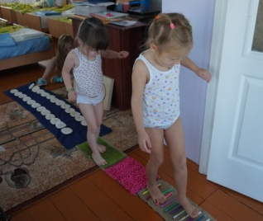
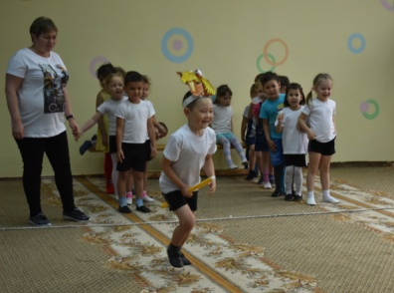
Общая характеристика детского сада
МБДОУ «Детский сад «Аленушка» был открыт в январе 1968 года.
Новое здание садика приняло детей в 2010г.
В детском саду функционирует 7 групп в возрасте от полутора до семи лет. Общее количество воспитанников – 173 человек.
Кадровый потенциал детского сада
У нас сформирован стабильный, творчески работающий, сплоченный коллектив в составе 53 человек под руководством Людмилы Васильевны Гавричковой.
Заботу, душевное тепло и участие дарят малышам 22 педагога.
Из них воспитателей -15 человек, заведующий -1, зам.заведующей -1, учитель-логопед -1, педагог-психолог -1, музыкальный руководитель -1, инструктор по физическому воспитанию -1.
Все педагогические работники имеют необходимую профессиональную квалификацию, из них высшее образование у 13 педагогов. Первую квалификационную категорию имеют 14 педагогов, высшую квалификационную категорию имеет один педагог. Все педагоги имеют большой стаж и опыт работы.

Режим работы детского сада
5 дневная рабочая неделя с режимом
для детей от 1,6 до 2-х лет и с 2-х до 7 лет.
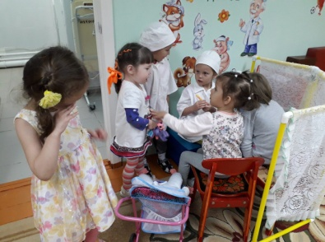
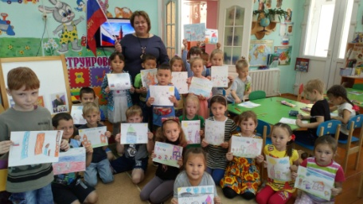
- прием детей с 7 ч 30 мин, осмотр, игры;
- утренняя гимнастика; завтрак;
- занятия по расписанию в группах;
- прогулка; гигиенические процедуры;
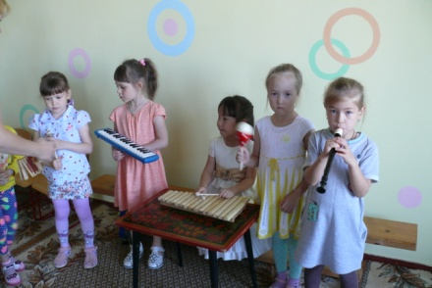

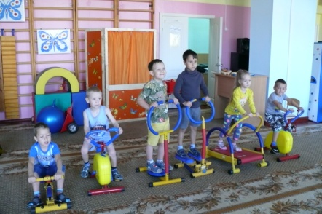
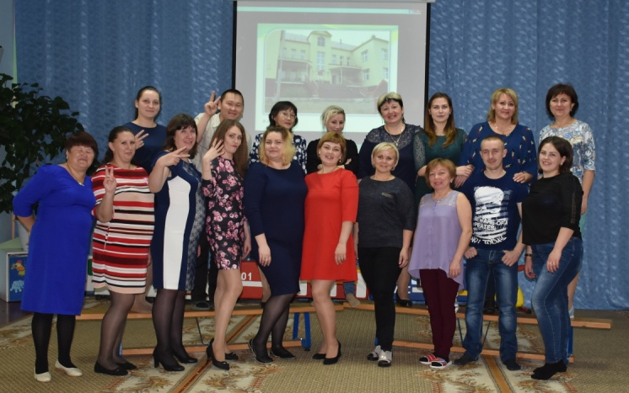
- обед; дневной сон;
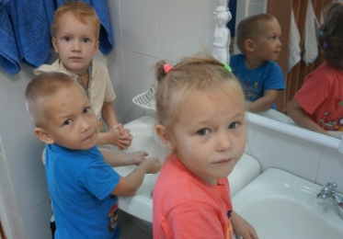
- гигиенические процедуры, полдник;
- игры, организованная деятельность;
- прогулка, ужин;
- самостоятельная, организованная, деятельность, игры,
В детском саду функционируют кружки: «Школа Узнавайки», «Говорушки», «Математическая тропинка», «Читайка», «Умелые ручки», «Ритмическая мозаика», «Мой край родной», «Здоровичок», «Бисероплетение»,
«Наследники Никола Тесла».
- уход домой 19 ч 30 мин.

